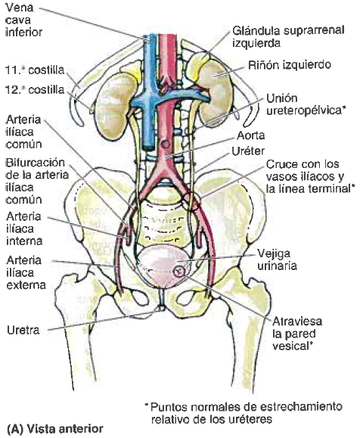
Órganos del Sistema Urinario
- Porciones pélvicas de los uréteres
- Vejiga Urinaria
- Uretra.

Uréteres
- Tubos musculares de 25-30cm.
- Retroperitoneales.
- Cuando cruzan la bifurcación de las AIC o el inicio de la AIE, pasan sobre la línea terminal, entrando en la pelvis menor.
- Discurren sobre las paredes laterales de la pelvis, paralelos al borde anterior de la escotadura ciática mayor, entre el peritoneo parietal pélvico y las AII.
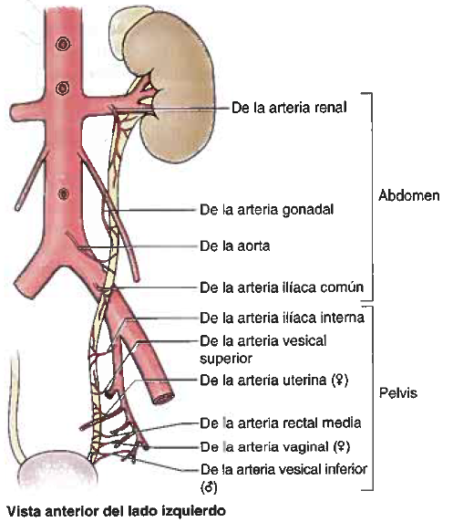
- Frente a la Espina Ciática se incurvan anteromedialmente, superiores al elevador del ano, penetrando la vejiga.

- Los extremos terminales de los uréteres están rodeados por el plexo venoso vesical
- Los uréteres entran en la superficie externa de la vejiga separados 5cm.
- Sus aberturas internas de los uréteres en la luz de la vejiga están separados solo 2.5cm
- Cada 12-20 segundos transportan gotas de orina
- En el hombre, la única estructura entre el uréter y el peritoneo es el conducto deferente.
- En la mujer, el uréter pasa medial al origen de la arteria uterina hasta el nivel de la espina ciática, donde la arteria uterina pasa superiormente.

Irrigación Arteria de los uréteres
- Ramas ureterales de las AIC, AII y arteria ovárica.
- Ramas de arteria uterina, en la mujer
- Ramas de arteria vesical inferior, en el hombre
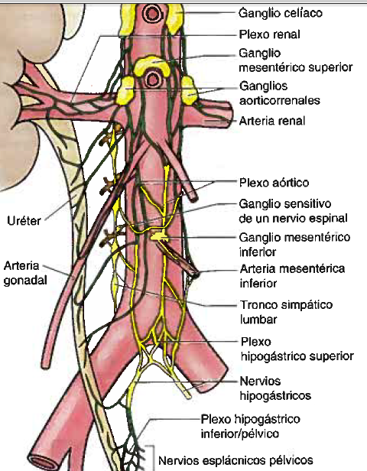

Drenaje Venoso de los uréteres
- Acompaña a las arterias, desemboca en venas con los mismos nombres que las arterias.

Linfático de los uréteres
- Los nódulos linfáticos Ilíacos Comunes e internos.

Inervación de los uréteres
- Derivan de los plexos autónomos renal, aórtico, hipogástricos superior e inferior.
- Están situados por encima de la línea de dolor de la pelvis por lo que sus fibras aferentes viajan en fibras SP para alcanzar los ganglios T11-L2.
- El dolor ureteral se refiere al cuadrante inferior homolateral del abdomen en la región de la ingle.

Vejiga Urinaria
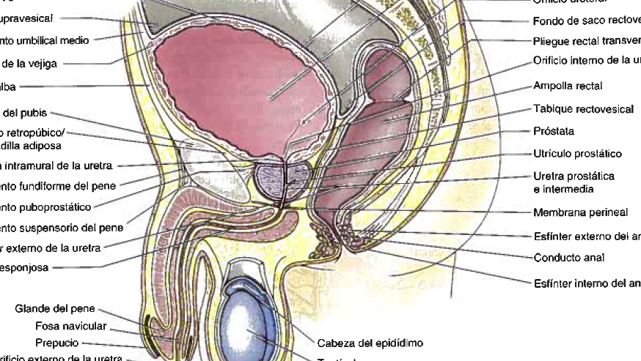
- Se caracteriza por su distensibilidad
- Se encuentra en la pelvis menor cuando está vacía, posterior y ligeramente superior a ambos pubis.
- Separada de los pubis por el espacio potencial retropúbico
- Inferior al peritoneo, descansa sobre los huesos púbicos y la sínfisis del pubis anteriormente y la próstata o pared anterior de la vagina posteriormente.
- Excepto el cuello, está sujeta firmemente por ligamentos laterales de la vejiga al arco tendinoso de la fascia pélvica, en especial el ligamento puboprostático (hombre) o pubovesical (mujer)
- Paracolpio: Inserción lateral de la vagina al arco tendinoso de la fascia pélvica, factor indirecto en el sostén de la vejiga urinaria.
- En lactantes y niños: la vejiga se encuentra en el abdomen y entra en la pelvis hacia los 6 años de edad.
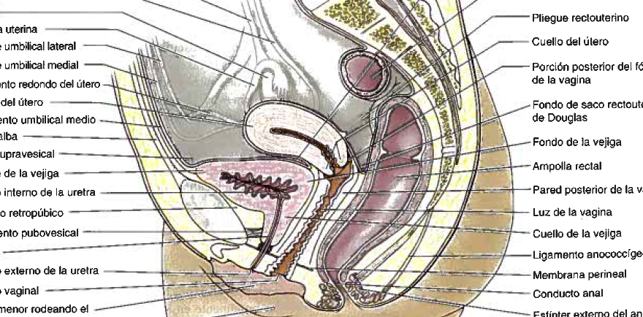

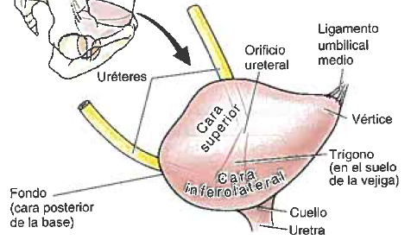
Configuración y Conformación de la vejiga
- Tetraédrica
- 4 Partes: Vértice, Cuerpo, Fondo y Cuello
- 4 Caras: Superior, dos inferolaterales y una posterior.

- Vértice: Hacia el borde superior de la sínfisis del pubis
- Cuerpo: Más grande entre el vértice y el fondo.
- Fondo: Opuesto al vértice, formado por la pared posterior convexa.
- Cuello: Donde convergen inferiormente el fondo y las caras inferolaterales.
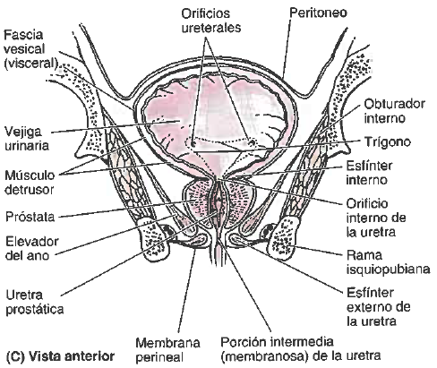
- Lecho vesical: Estructuras en contacto directo con la vejiga; A cada lado el pubis y la fascia que cubre los músc obturador interno y elevador del ano
- La cara superior está cubierta por peritoneo

- En el hombre, el fondo está separado centralmente del recto por el tabique rectovesical y lateralmente por las vesiculares seminales y ampollas del conducto deferente.
- En la mujer, el fondo está relacionado con la pared anterior de la vagina.

- Las paredes de la vejiga están formadas por músculo detrusor.
- Hacia el cuello de la vejiga masculina, se forma el esfínter interno de la uretra de contracción involuntaria.
- Al eyacular el esfínter interno se contrae para evitar la eyaculación retrógrada de semen a la vejiga.
- En el hombre, las fibras del cuello de la vejiga se continúan con tejido muscular de la próstata
- En la mujer, las fibras del cuello de la vejiga se continúan con fibras de la pared de la uretra.

- Los orificios ureterales y el orificio interno de la uretra se encuentran en los ángulos del trígono vesical.
- Los orificios ureterales están rodeados por asas del detrusor que evitan el reflujo de orina.

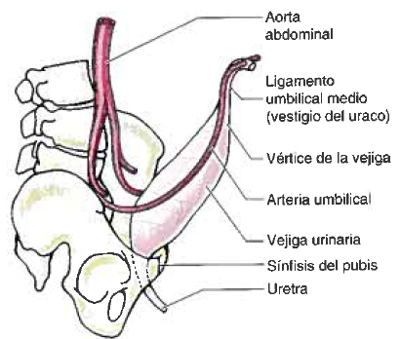
- La úvula vesical es una elevación del trígono, prominente en hombres debido al lóbulo posterior de la próstata.

Irrigación Arterial de la vejiga
- Arterias principales ramas de las Arteria Iliaca Interna.
- Las arterias vesicales superiores irrigan las porciones anterosuperiores de la vejiga.
- En el hombre, el fondo y cuello arterias vesicales inferiores
- En la mujer, el fondo y cuello por arterias vaginales.
- Las arterias obturatriz y glútea inferior proporcionan pequeñas ramas.

Drenaje Venoso de la vejiga
- Corresponden con las arterias y son tributarias de las venas ilíacas internas.
- Venas vesicales inferiores Venas ilíacas Internas o venas sacras (plexos venosos vertebrales internos).
- Vena dorsal del clítoris plexo venoso vesical envuelve la uretra y cuello de la vejiga y se comunica con el plexo venoso vaginal o uterovaginal.
- En el hombre, el plexo venoso vesical continúa con el plexo venoso prostático y ambos envuelven el fondo de la vejiga y próstata, vesículas seminales, conductos deferentes y extremos inferiores de los uréteres.
- El plexo venoso vesical se asocia con la vejiga

Inervación de la vejiga
- Fibras SP a través de plexos y nervios hipogástricos (VT y VL).
- Fibras PSP a través de nervios esplácnicos pélvicos y plexos hipogástricos inferiores.
- Las fibras PSP son motoras para el músculo detrusor de la pared vesical, e inhibidoras para el esfínter interno de la uretra del varón.
- Las fibras sensitivas son viscerales;
- Las aferencias reflejas y dolorosas de la porción inferior de la vejiga siguen fibras PSP.
- La cara superior de la vejiga por encima de la línea de dolor siguen fibras SP de forma retrógrada a los ganglios T11-L3
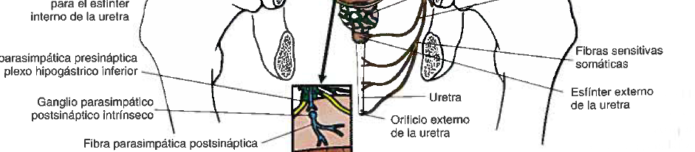
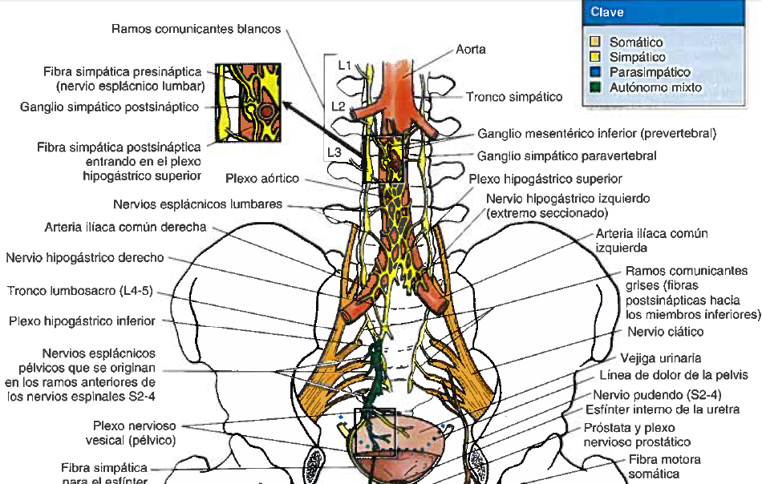

Uretra Masculina
- Tubo muscular de 18-22cm desde el orificio interno de la uretra de la vejiga hasta el orificio externo de la uretra en el glande del pene.
- Cresta Uretras: Característica más destacada de la uretra prostática, entre los senos prostáticos.
- Los conductos prostáticos secretores desembocan en los senos prostáticos.
- Colículo seminal: Eminencia redondeada en el centro de la cresta uretral con un orificio en ojal que se abre en un pequeño fondo de saco, el utrículo prostático.
- Utrículo prostático: Vestigio del conducto uterovaginal embrionario, cuyas paredes circundantes en la mujer son el primordio del útero y dela vagina.
- Conductos eyaculadores: Desembocan en la uretra prostática a través de aberturas en el orificio del utrículo de la próstata.

Porción | Longitud | Localización | Características
Intramural (preprostática) | 0.5-1.5 cm | Se extiende vertical a través del cuello de la vejiga | Rodeada por el esfínter interno de la uretra;  El diámetro y la longitud varían, dependiendo de si la vejiga urinaria está llena o vacía
Prostática | 3-4 cm | Desciende a través de la porción anterior de la próstata, formando una curva, cóncava anteriormente;  Rodeada anteriormente por la porción vertical, semejante a un canal del esfínter externo de la uretra | Porción más ancha y dilatable;  Cresta uretral en el colículo seminal, flanqueada por senos prostáticos en los que desembocan los conductillos prostáticos;  Los conductos eyaculadores desembocan en el colículo;  Los tractos urinario y reproductor se fusionan en esta porción.
Intermedia (membranosa) | 1-1.5 cm | Pasa a través del espacio perineal profundo, rodeada por fibras circulares del esfínter externo de la uretra;  Atraviesa la membrana perineal | Parte más estrecha y menos distensible (excepto en el orificio externo de la uretra)
Esponjosa | 15cm | A través del cuerpo esponjoso;  Aparece un ensanchamiento inicial en el bulbo del pene;  Se ensancha de distalmente como fosa navicular (en el glande) | Porción más larga y móvil;  En la porción del bulbo desembocan las glándulas bulbouretrales;  Distalmente, desembocan las glándulas uretrales en pequeñas lagunas uretrales que entran en la luz de esta porción.
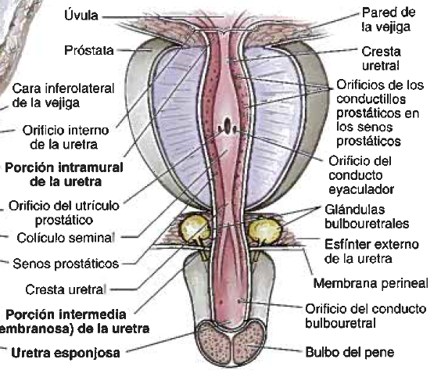

Vascularización de la Uretra masculina proximal:
- Ramos prostáticas de las arterias vesical inferior y rectal media: Irrigan las porciones intramural y prostática de la uretra
- Plexo Venoso Prostático: Drena las porciones intramural y prostática.

Inervación de la Uretra Masculina
- Plexo Nervioso prostático (SP, PSP y aferentes viscerales), es una extensión del plexo vesical (plexo hipogástrico).

Uretra Femenina
- Corta (4cm) y 6mm de diámetro.
- Discurre anteroinferiormente, desde el orificio interno de la uretra de la vejiga y luego inferior a la sínfisis del pubis hasta el orificio externo de la uretra.
- No está organizada en un esfínter interno.
- El orificio externo de la uretra se localiza en el vestíbulo de la hendidura entre los labios menores, anterior al orificio vaginal.
- Las glándulas parauretrales son homólogas de la próstata.

Vascularización de la uretra femenina.
- Arterias pudenda interna y vaginal irrigan la uretra
- Las venas pudenda interna y vaginal drenan la uretra.

Inervación de la uretra femenina
- Plexo nervioso vesical y el nervio pudendo.
- Las aferencias viscerales discurren en nervios esplácnicos pélvicos a S2-4

Recto
- Porción pélvica del tubo digestivo, continuación del colon sigmoideo y se continúa con el conducto anal.
- La unión rectosigmoidea se sitúa anterior a S3.
- Flexura Sacra del Recto: Sigue la curvatura del sacro y cóccix
- El recto termina anteroinferiormente en vértice del cóccix, formando la flexura anorrectal del conducto anal (cuando el intestino atraviesa el diafragma de la pelvis [elevador del ano]).
- El ángulo o flexura anorrectal (80°) es un mecanismo para la continencia fecal.
- El recto tiene forma de S en vista lateral.
- Se aprecian tres flexuras laterales del recto (superior e inferior derechas e intermedia izquierda)
- Se forman en relación con tres pliegues transversos del recto interno: Dos izquierdos y uno derecho.

- Ampolla del recto: Porción terminal dilatada del recto, superior y sostenida por el diafragma pélvico (elevador del ano) y el ligamento anococcígeo
- La ampolla del recto retiene la masa fecal que se va acumulando hasta que sea expulsada con la defecación.

- El peritoneo cubre las caras anterior y laterales del 1/3 superior del recto, la cara anterior del 1/3 medio y nada del 1/3 inferior.
- En el hombre, el peritoneo se refleja desde el recto hacia la pared posterior de la vejiga formando el suelo del fondo del saco rectovesical.
- En la mujer, el peritoneo se refleja desde el recto hacia la porción posterior del fórnix de la vagina, formando el fondo de saco rectouterino.
- En ambos sexos, las reflexiones laterales del peritoneo desde el 1/3 superior del recto forman las fosas pararrectales.
- En el hombre, el recto se relaciona anteriormente con el fondo de la vejiga urinaria, las porciones terminales de los uréteres, los conductos deferentes, las vesículas seminales y la próstata.

- El tabique rectovesical se sitúa entre el fondo de la vejiga urinaria y la ampolla del recto, y está relacionado con las vesículas seminales y la próstata.
- En las mujeres, el recto se relaciona anteriormente con la vagina y está separado de la porción posterior del fórnix y del cuello uterino por el fondo de saco rectouterino.

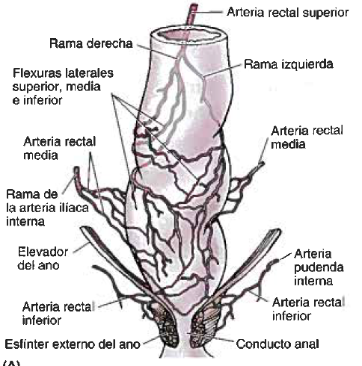
Vascularización del Recto
- AMI Arteria Rectal Superior: Irriga la porción proximal del recto.

- División anterior de AII Las arterias rectales medias derecha e izquierda: irrigan las porciones media e inferior del recto.

- Arterias pudendas internas Arterias rectales inferiores: irrigan la unión anorrectal y el conducto anal.

- Vena Rectal Superior Vena Porta
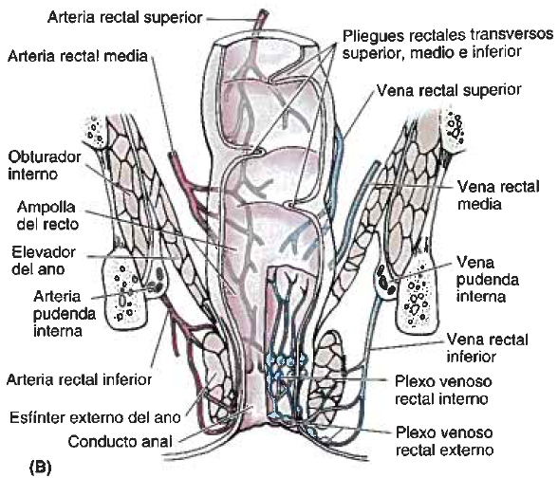
- Vena Rectal media e inferior VCI
- Plexo Venoso Rectal submucoso: Rodea el recto y comunica con el plexo vesical (hombre) y plexo uterovaginal (mujer).
- El plexo venoso Rectal consta de dos porciones
- Plexo venoso rectal interno: Profundo a la mucosa de la unión anorrectal.
- Plexo venoso rectal externo: Externo a la pared muscular del recto.

Inervación del Recto
- SP: Nervios esplácnicos lumbares, plexos hipogástricos y plexos periarteriales (AMI y Arterias rectales superiores).
- PSP: S2-4 a través de nervios esplácnicos pélvicos y plexos hipogástricos inferiores derecho e izquierdo, hasta el plexo rectal.
- Fibras aferentes viscerales: Siguen fibras PSP (distal a la línea de dolor), hasta los ganglios S2-4.
